**Лабораторна робота 1. Побудова аналітичних моделей за даними експериментів**

**Приклад побудови регресійної моделі**

Нехай деякий процес *y=f(x)* заданий таблицею:

|  |  |
| --- | --- |
| ***xi*​** | ***yi*​** |
| 12,85 | 154,77 |
| 12,32 | 145,59 |
| 11,43 | 108,37 |
| 10,59 | 100,76 |
| 10,21 | 98,32 |
| 9,65 | 81,43 |
| 9,63 | 80,97 |
| 9,22 | 79,04 |

Потрібно побудувати аналітичну модель цього процесу та визначити, наскільки вона адекватна.

**Рішення.**

Найпростіша модель залежності - лінійна. Для перевірки гіпотези про те, що залежність між ***x*** і ***y*** саме лінійна, попередньо знайдемо коефіцієнт кореляції даних.

Середнє арифметичне:

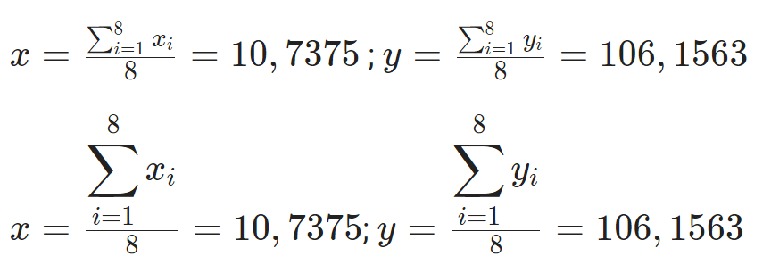

Коефіцієнт кореляції:

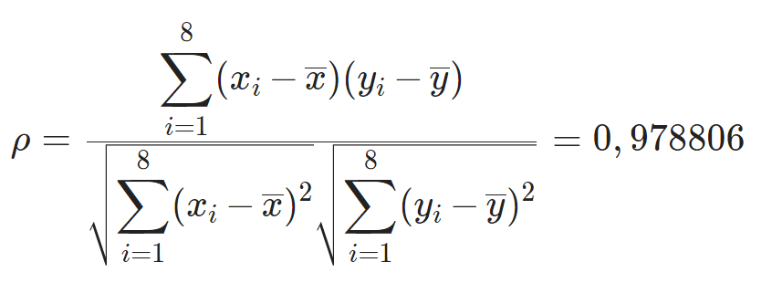

Близький до одиниці коефіцієнт кореляції підтверджує, що модельована залежність дійсно лінійна.

Для побудови моделі необхідно визначити коефіцієнти лінійної функції *y*=*a*1​+*a*2​*x.* Для визначення коефіцієнтів *a*1​ та *a*2 скористаємось системою

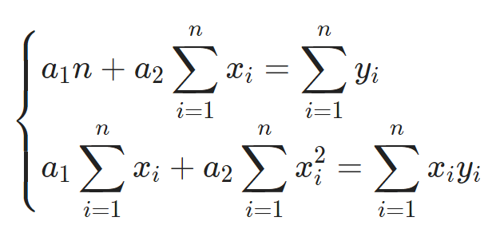

**\*\*\*\*\* Коментар по отриманню даної системи рівнянь\*\*\*\*\*\***

Підставимо всі наші вхідні дані в нашу модель *y*=*a*1​+*a*2​*x.* Отримаємо:

*(а)*

після чого додаємо всі отримані рівняння та отримуємо перше рівняння з нашої системи.

Друге рівняння отримуємо шляхом перемноження системи (а) на xi та додаванням всіх рівнянь:

**

У випадку з поліноміальною моделлю потрібно двічі домножити на додати систему на хі, оскільки маємо три невідомі коефіцієнти.

У випадку з логарифмічною моделлю згадуємо властивість логарифмів *.*

У випадку зі степеневою моделлю рівняння можна не додавати, а перемножити, враховуючи властивість *.*

**\*\*\*\*\* Кінець коментаря\*\*\*\*\*\***

В нашому випадку кількість вимірів n = 8

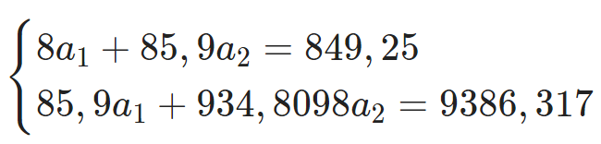

Система розв’язується методом Крамера або будь-яким іншим відомим способом, звідки отримуємо *a*1​ = −124,4 та *a*2 = 21,5.

Для дослідження адекватності моделі доповнимо таблицю вихідних даних стовпчиком зі значеннями в точках xi, розрахованих за моделлю:

|  |  |  |
| --- | --- | --- |
| *xi*​ | *yi*​ | *yiT*​ |
| 12,85 | 154,77 | 151,875 |
| 12,32 | 145,59 | 140,48 |
| 11,43 | 108,37 | 121,345 |
| 10,59 | 100,76 | 103,285 |
| 10,21 | 98,32 | 95,115 |
| 9,65 | 81,43 | 83,075 |
| 9,63 | 80,97 | 82,645 |
| 9,22 | 79,04 | 73,83 |

Розрахуємо коефіцієнт детермінації

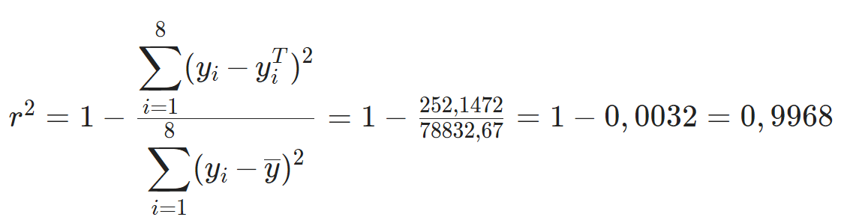

(В прикладі визначена помилка, замість 78832,67 має бути 5994,77 і відповідно коефіцієнт детермінації 0,958)

Практично рівне одиниці значення коефіцієнта детермінації говорить про високу ефективність моделі.

**Завдання**

За результатами вимірів вмісту заліза у волоссі населення та у питній воді отримана наступна таблиця.

|  |  |  |
| --- | --- | --- |
| **№** | **Залізо у питній воді** | **Залізо у волоссі** |
| 1. | 0,024 | 11,7 |
| 2. | 0,038 | 12,7 |
| 3. | 0,04 | 15,5 |
| 4. | 0,045 | 16,8 |
| 5. | 0,047 | 16,7 |
| 6. | 0,0578 | 17,5 |
| 7. | 0,0629 | 18,5 |
| 8. | 0,0629 | 18,7 |
| 9. | 0,063 | 18,8 |
| 10. | 0,064 | 19,5 |
| 11. | 0,0678 | 20,8 |
| 12. | 0,0691 | 20,3 |
| 13. | 0,071 | 23,3 |
| 14. | 0,0742 | 23,2 |
| 15. | 0,0752 | 23,7 |
| 16. | 0,077 | 24,4 |
| 17. | 0,0779 | 28,9 |
| 18. | 0,0781 | 25,8 |
| 19. | 0,0787 | 29,5 |
| 20. | 0,0789 | 23,3 |
| 21. | 0,0791 | 22,5 |
| 22. | 0,0862 | 26,2 |
| 23. | 0,0867 | 29,7 |
| 24. | 0,0877 | 33,8 |
| 25. | 0,089 | 35 |
| 26. | 0,0897 | 32 |
| 27. | 0,096 | 40 |
| 28. | 0,098 | 41 |
| 29. | 0,099 | 43,8 |

**Побудувати** аналітичні моделі залежності вмісту заліза у волоссі від його вмісту у питній воді. Всього необхідно побудувати 4 аналітичні моделі:

* лінійну
* поліноміальну другого ступеня
* логарифмічну
* експоненційну

Порівняти їх ефективність за коефіцієнтом детермінації та обрати найкращу модель.

Дати відповіді на тестові запитання.

Лабораторну роботу можна виконувати у будь-якому програмному середовищі.